ОМСКИЙ МУНИЦИПАЛЬНЫЙ РАЙОН ОМСКОЙ ОБЛАСТИ
Администрация Лузинского сельского поселения

ПОСТАНОВЛЕНИЕ

от 15.09.2022 № 138

О внесении изменений в Схему размещения нестационарных торговых объектов на территории Лузинского сельского поселения Омского муниципального района Омской области

На основании пунктов 31-34 Порядка размещения нестационарных торговых объектов на территории Лузинского сельского поселения Омского муниципального района Омской области, утвержденного Постановлением Администрации Лузинского сельского поселения Омского муниципального района Омской области от 23.08.2016 № 445, в соответствии со статьей 10 Федерального закона от 28.12.2009 № 381-ФЗ «Об основах государственного регулирования торговой деятельности в Российской Федерации», статьей 2 Закона Омской области от 06.04.2010 № 1248-ОЗ «О регулировании торговой деятельности в Омской области», Приказом Министерства экономики Омской области от 23.08.2010 № 28 «О Порядке разработки и утверждения органами местного самоуправления Омской области схем размещения нестационарных торговых объектов», руководствуясь Федеральным законом от 06.10.2003 № 131-ФЗ «Об общих принципах организации местного самоуправления в Российской Федерации», Уставом Лузинского сельского поселения Омского муниципального района Омской области,

ПОСТАНОВЛЯЮ:

1. Внести следующие изменения и дополнения в Схему размещения нестационарных торговых объектов на территории Лузинского сельского поселения Омского муниципального района Омской области (далее – Схема), утвержденную постановлением Администрации Лузинского сельского поселения Омского муниципального района Омской области от 29.07.2016 № 396 «Об утверждении Схемы размещения нестационарных торговых объектов на территории Лузинского сельского поселения Омского муниципального района Омской области» (далее – Постановление № 396):
1.1. Приложение № 1 к Постановлению № 396 дополнить строкой 33 следующего содержания:
« | 31 | В 26 метрах по направлению на запад относительно торгового павильона, имеющего почтовый адрес: Омская область, Омский район, с. Лузино, ул. Карбышева, д. 2В | универсальная (продажа продовольственных товаров) | розничная торговля | 24 | 5 лет
 |  |  |  |  |  |  | »
1.2. Постановление № 396 дополнить приложениями № 34 «Графическая схема размещения нестационарных торговых объектов на территории Лузинского сельского поселения Омского муниципального района Омской области», согласно приложению к настоящему постановлению.
2. Опубликовать настоящее постановление в газете «Омский муниципальный вестник» и разместить на официальном сайте Лузинского сельского поселения Омского муниципального района Омской области в информационно-телекоммуникационной сети «Интернет».
3. Контроль за исполнением настоящего постановления оставляю за собой.

Глава сельского поселения А.Н. Маслов

Приложение № 1
к постановлению Администрации
Лузинского сельского поселения
Омского муниципального района
Омской области
от 15.09.2022 № 138

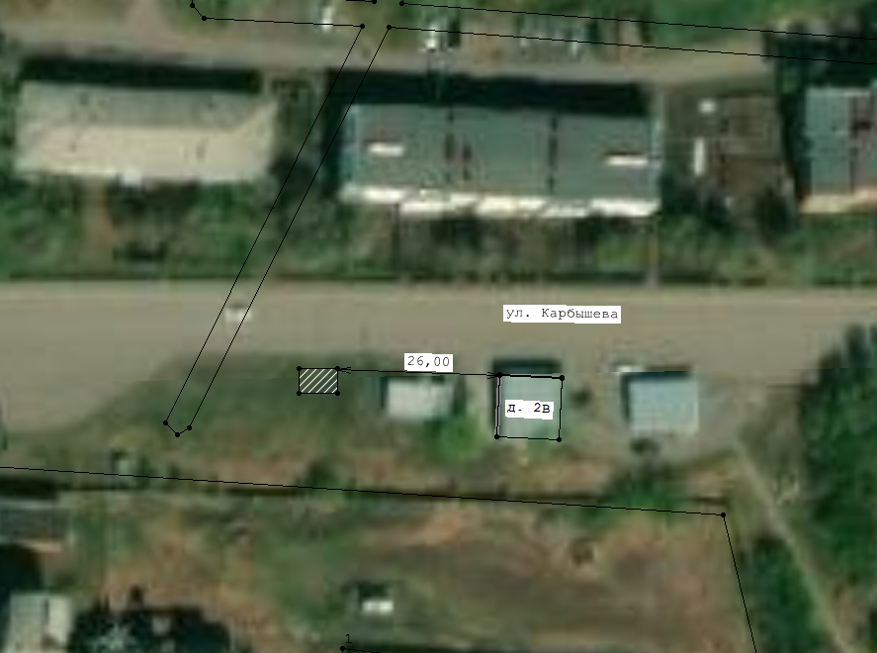

М 1:500
Условные обозначения

Место размещения нестационарного торгового объекта № 33,
согласно Схеме размещения нестационарных торговых объектов

ГРАФИЧЕСКАЯ СХЕМА
РАЗМЕЩЕНИЯ НЕСТАЦИОНАРНЫХ ТОРГОВЫХ ОБЪЕКТОВ НА ТЕРРИТОРИИ ЛУЗИНСКОГО СЕЛЬСКОГО ПОСЕЛЕНИЯ ОМСКОГО МУНИЦИПАЛЬНОГО РАЙОНА ОМСКОЙ ОБЛАСТИ
 |  |  |  |  | Выполнил | Администрация Лузинского сельского поселения Омского муниципального района Омской области

